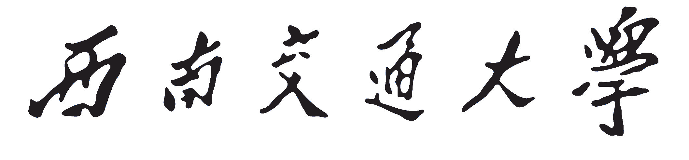

大学生科研训练计划项目申请书

□国创项目、□省创项目、□校级SRTP项目

项目名称：
负 责 人：
学 号：
院系专业：
联系电话：
电子信箱：
指导教师：
联系电话：
填表日期：

西南交通大学教务处制表

填 表 说 明

一、申请书按照表格的要求，逐项认真填写，填写内容必须实事求是，表达明确严谨，空缺处要填“无”。
二、“所属学科”按一级学科列出，跨学科最多写三个。
三、“起止时间”原则上为2013年05月至2014年04月。
四、“项目组成员”人数原则上不超过五人。
五、材料规格：用A4纸双面打印（复印），左侧装订。

项目名称
项目性质 |  | □发明、设计 □基础性研究 □应用性研究 □社会调研
项目来源 |  | □自主立题 □教师指导选题 |  |  |  |  |  |  | 所属学科
申请经费 |  |  |  |  |  |  |  | 起止时间 |  |  |  | 年 月至 年 月
项目组成员 | 姓名 | 学号 |  |  | 学院专业 |  |  | 项目中主要承担任务
导 师 | 姓名 |  | 单位 |  |  |  |  |  |  | 职务/职称
导 师 | 电话 |  |  |  |  |  |  | E-mail
导 师 | 主要教学工作简历 | 时间 |  |  |  | 授课名称 |  |  |  |  |  |  |  | 授课对象
导 师 | 主要科研工作简历 | 时间 |  |  |  | 项目名称 |  |  |  |  |  |  |  | 获奖情况
一、申请理由（包括项目背景及自身具备的知识、素质、能力和已参加过SRTP等科研项目的条件）

二、项目简介（300-500字左右）

三、特色与创新点（200字以内）

四、项目进度安排（查阅资料、选题、自主设计项目研究方案、实验研究、数据统计、处理与分析、研制开发、填写结题表、撰写研究论文和总结报告、参加结题答辩和成果推广等）
起止时间 |  |  |  | 开展内容
五、拟利用资源（实验室、研究所、实训基地、仪器设备、资料等）
六、所需经费及使用计划（购置实验材料、试剂、药品、加工测试、图书资料、复印、调研、交通等经费开支）
支出科目 |  |  |  |  |  |  |  |  |  |  | 经费预算
七、预期研究成果形式：
1.□文献资料综述 2.□调查报告 3.□研究论文 4.□开发软件
5.□设计 6.□硬件研制； 7.□申请专利
8.□其他 名称：
八、项目诚信承诺
本项目全体成员慎重承诺，本项目研究将遵守学校有关规定，恪守学术规范，不抄袭他人成果，不弄虚作假，先诚实做人，再诚信做学门和研究，按项目研究进度保质保量完成各项研究任务。如有违规行为，愿承担一切责任，接受学校的处理。

项目组成员签名：

年 月 日
导师意见：（从项目学术性、创新性、可行性、研究性、可操作性和成效性加以评价）

指导教师（签字）：
年 月 日
学院意见：

学院负责人（签字）：
（盖章）

年 月 日
学校主管部门意见：

负责人（签字）：
（盖章）
年 月 日

